МБ ДОУ Починковский детский сад №2
УТВЕРЖДЕНО приказом МБДОУ Починковского детского сада № 2 от 07.10.18 № 63-о.д.

Паспорт
мини-музея
«Теремок сказок»
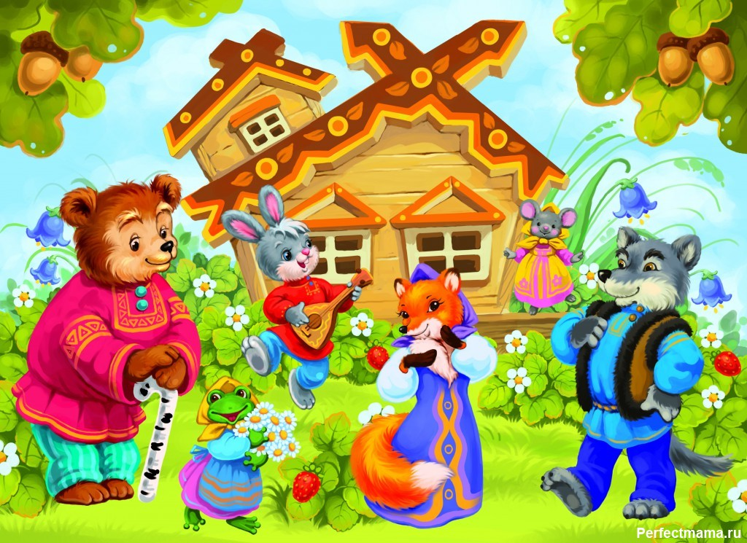
Автор работы: педагог дополнительного
образования Бушуева Ю.П.

2018 г.
Содержание

1. Паспортные данные мини-музея
2. Аспекты музейной деятельности
3. План работы по созданию музея
4. Характеристика мини-музея
5. Тематический план проведения занятий в мини-музее
6. Перспектива развития мини-музея

ПАСПОРТНЫЕ ДАННЫЕ
Наименование музея: «Теремок сказок».

Профиль музея: творческо - познавательный.

Цель: Развитие творческих способностей детей средствами театрального искусства.

Задачи:
• приобщение детей к театральному искусству;
• познакомить детей с разными видами театра;
• развитие эмоциональной сферы, речи, воображения;
• создание условий для игр - драматизаций;
• расширение кругозора детей с помощью информационной и
экскурсионной деятельности;
• воспитание у дошкольников основ музейной культуры;
• обогащение предметно-развивающей среды детского сада;
• создание условий для психологической разгрузки детей.

В основу решения этих задач положены следующие принципы:
• Принцип учёта возрастных особенностей дошкольников;
• Принцип опоры на интересы ребёнка;
• Принцип осуществления взаимодействия воспитателя с детьми при руководящей роли взрослого;
• Принцип наглядности;
• Принцип последовательности
• Принцип сотрудничества и взаимоуважения.
Дата создания мини-музея: 2018 г.
Руководитель мини- музея: Бушуева Юлия Петровна, педагог дополнительного образования
Структура управления музеем:
Руководитель музея планирует, координирует, контролирует работу в музее.
АСПЕКТЫ МУЗЕЙНОЙ ДЕЯТЕЛЬНОСТИ
Всем родителям хочется, чтобы дети выросли отзывчивыми на духовную красоту. Какая радость духовного общения заключена в гармоничном соединении взрослыми своего свободного времени со свободным временем своих детей, своего досуга с их досугом! Но, в отличие от «идеальной», реальная семья в праве рассчитывать сегодня на помощь специалистов в том, чтобы научиться наилучшим образом объединять свои духовные интересы с интересами детей. Наш опыт показывает, что таким объединяющим средством становится музей.
Творчески мыслящий педагог всегда сможет найти такие формы работы с детьми-дошкольниками, которые позволяют заложить хорошую основу гармоничного развития личности ребёнка, расширить его кругозор, сформировать эстетический вкус. При этом расширение кругозора – одна из сложных задач, стоящих перед педагогом. Широкий кругозор не только облегчает процесс познания, но и активизирует мыслительные процессы, воображение, фантазию, а также развивает творческое отношение к миру. Ни кругозор, ни эстетический вкус не являются врождёнными качествами человека, они складываются и развиваются в процессе воспитания, под влиянием той среды, в которой растёт ребёнок, а также целенаправленной работы педагогов и родителей.
Эти задачи можно успешно решать в рамках музейной педагогики. Термин «музейная педагогика» появился несколько лет назад. Но такое название нового воспитательного направления нам очень нравится. Это такая педагогика, которая позволяет использовать дополнительные помещения, пространства, ресурсы, новые методы для всестороннего развития дошкольников, для расширения кругозора об окружающем мире.
В условиях детского сада невозможно создать экспозиции, соответствующие требованиям музейного дела. Поэтому музеи в детском саду называют «мини-музеями». Часть слова «мини-» в нашем случае отражает и возраст детей, для которых они предназначены, и размеры экспозиции, и определенную ограниченность тематики.
Важная особенность мини-музеев — участие в их создании детей и родителей. Дошкольники чувствуют свою причастность к мини-музею. Они могут участвовать в обсуждении его тематики, приносить из дома экспонаты, ребята из старших групп проводить экскурсии для младших, пополнять их своими рисунками.
В настоящих музеях трогать ничего нельзя, а вот в мини-музеях не только можно, но и нужно! Их можно посещать каждый день, самому менять, переставлять экспонаты, брать их в руки и рассматривать. Мини-музеи постоянно пополняются новыми экспонатами.
Музейная педагогика в условиях детского сада позволяет реализовывать комплексные и дополнительные образовательные программы;
• является действительным модулем развивающей предметной среды, средством индивидуализации образовательного процесса;
• способствует воспитанию у дошкольников основ музейной культуры, расширяет их кругозор, открывает возможности для самостоятельной исследовательской деятельности;
• мини-музеи в детском саду играют роль помещения для психологической разгрузки детей.

Формы деятельности:
• - познавательная;
• - научная;
• - экспозиционная;
• - творческая.
ХАРАКТЕРИСТИКА МИНИ-МУЗЕЯ

Мини - музей «Теремок сказок» расположен на втором этаже здания в комнате музыкального руководителя. Экспонаты и книги сказок расположены на полках, на полу стоит мини - вешалка с костюмами для ряжения.
Экспонаты:
Перчаточные куклы, пальчиковые куклы к сказкам «Курочка Ряба», «Репка»; настольный театр из картона к сказкам «Колобок», «Три поросенка»; деревянный настольный театр к сказке «Лиса и журавль», «Теремок», «Колобок», «Лубяная избушка»; магнитный театр к сказке «Красная шапочка»; резиновый настольный театр к сказкам «Бременские музыканты», «Гуси-лебеди»; куклы ручной работы; кукла марионетка клоун; куклы на пластиковых стаканчиках к сказке «Почему плакал котенок?»; платковые куклы «Времена года»;большая и малая ширмы; книги сказок; мини-вешалка на колесиках с костюмами для ряжения.

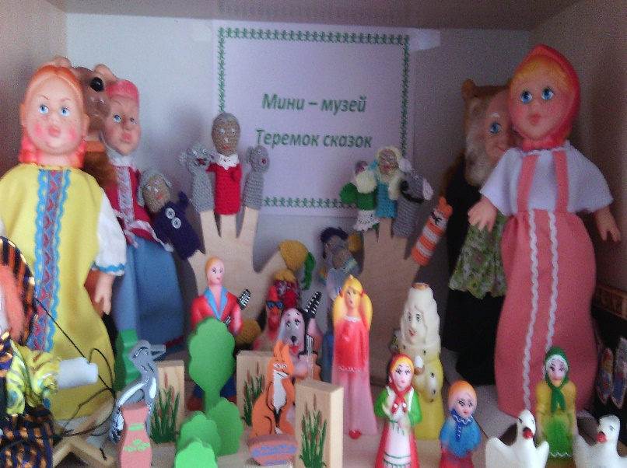

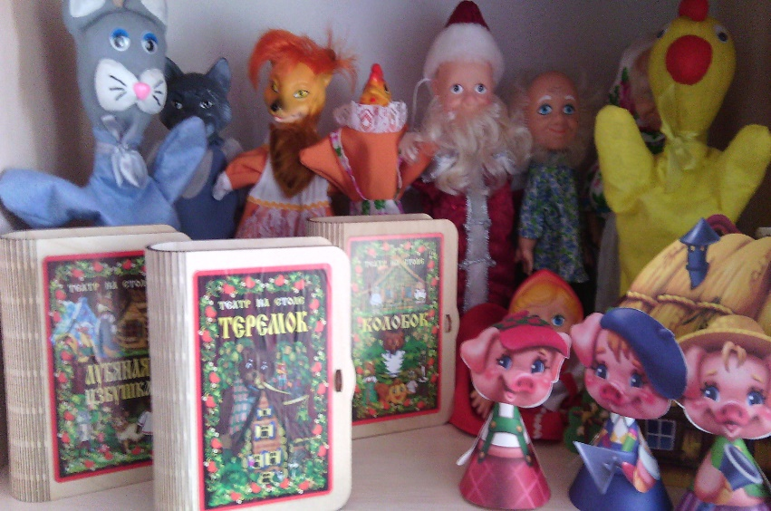

ПЛАН РАБОТЫ ПО СОЗДАНИЮ МИНИ-МУЗЕЯ
1. Подготовительный этап:
Содержание работы – выбор тематики мини - музея, исследование методической литературы по использованию музейной педагогики; определение места размещения.
2. Практический:
Содержание работы - сбор и изготовление экспонатов (в течение года), оформление музея, разработка перспективного плана работы мини-музея (сентябрь).

3. Подведение итогов:
Проведение экскурсий в мини – музее «Театр сказок» (в течение года).
ПЕРСПЕКТИВНОЕ ПЛАНИРОВАНИЕ РАБОТЫ МУЗЕЯ
на 2018-2019 уч.год
Месяц | Содержание | Задачи | Участники
Сентябрь | «Что такое театр?» Знакомство с мини- музеем «Теремок сказок» | Познакомить детей с историей возникновения театра. Содействовать развитию эстетического восприятия экспонатов музея. | Руководитель мини-музея, дети.
Октябрь | «Какие бывают театральные куклы» | Познакомить детей с разными видами театральных кукол. | Руководитель мини-музея, дети.
Ноябрь | «Театр - волшебный мир» | Способствовать формированию устойчивого интереса к театральному искусству. Дать представление о профессиях людей, работающих в театре. Пробудить творческую активность, стимулировать воображение, желание включаться в творческую деятельность. | Руководитель мини-музея, дети.
Декабрь | Литературная викторина «Сказка, я тебя знаю» | Развитие творческого воображения посредством работы над русскими народными сказками. | Руководитель мини-музея, дети.
Январь | «В каждом доме, в каждой хате, на крылечке, на полатях кукла сидит, во все стороны глядит» | Расширение представления о куклах как о персонажах представлений. | Руководитель мини-музея, дети.
Февраль | «Веселые пальчики» | Знакомство детей с пальчиковым театром. Освоение детьми способа управления куклами. Развитие мелкой моторики рук. | Руководитель мини-музея, дети.
Март | «Нетрудное дело, да не всякому дается». Знакомство со способами вождения перчаточных кукол. | Упражнять в управлении куклами. Пробудить творческую активность, стимулировать воображение, желание включаться в творческую деятельность. Развивать навыки сотрудничества, уверенность в себе. Воспитывать доброжелательное отношение друг к другу. | Руководитель мини-музея, дети.
Апрель | Театрализованный досуг «Любимые сказки» | Прививать интерес к театру. Формировать навыки театрально-исполнительской деятельности. | Руководитель мини-музея, дети.
Май | Экскурсия в мини- музей «Теремок сказок» | Активизировать интерес и желание принять участие в театрализованной деятельности. | Руководитель мини-музея, дети.

ПЕРСПЕКТИВА РАЗВИТИЯ МИНИ - МУЗЕЯ
• Проведение экскурсий для детей и гостей ДОУ;
• Драматизация и спектакли по сказкам;
• Проведение досугов;
• Пополнение мини-музея «Теремок сказок» новыми экспонатами;
• Подбор художественной литературы;
• Использование коллекции мини-музея на занятиях по разным
видам деятельности.

